Chapitre 1 : Logique de l’argumentation et philosophie
1.1Trois des objectifs de la philosophie
- Examen critique des croyances
- «Croyance» est employée au sens large
- Les affirmations qui nous semblent acceptable, justifiées
- Les idées que nous défendons ou que nous voulons évaluer
- C’est le commencement de la philosophie : remettre en question, douter
- Mettre en lumière les présupposés
- Touches à toutes les questions fondamentales
- Présupposés = croyance qu’une personne tient pour acquis sans être conscient
- Sans savoir l’origine de ces présupposés nous serons «esclave» de ces croyance, même si son faux
- Déterminer ce que devrait être nos buts
- Ont visent toujours des buts
- Sois des buts collectifs (en groupe) ou individuel

- Diverses branches de la philosophie
- L’éthique se penche sur des questions concernant la morale
- «L’esclavage est-il une pratique moralement acceptable?»
- L’épistémologie s’intéresse sur des questions par rapport à la connaissance
- «À quelle mesure pouvons-nous nous fier à nos sens, à notre mémoire ?»
- L’esthétique s’intéresse aux questions d’art et de beauté
- «Qu’est-ce l’art?»
- La philosophie politique touche aux questions de politique
- «Quelle sont les conditions nécessaires au développement de la démocratie?»
- La philosophie en tant que sagesse discute l’art de vivre
- «Qu’est-ce que le bonheur?»

- Pour répondre à ces questions, les philosophes on adoptée ces idées
- L’observation et interprétations de leur idées et comportement
- L’observation et interprétations des idées et comportements d’autrui
- La mise en situation ou mettre en contexte
- L’intuition dans certain contextes ou conditions, des éléments de réflexion
- Les résultats des sciences

1.2 Qu’est-ce que la logique de l’argumentation
- Deux types de mode de pensée
- Mode automatique
- Tout le monde à leur propre façon d’examiner et évaluer les situations
- Dans ce mode tout va vite
- Mode réflexif
- On examine attentivement la structure des argumentations
- On fait attention aux pièges
- On évalue chaque partie de l’argumentation
- On produit une évaluation globale d’une argumentation et on est en mesure de justifier cette évaluation
- Un désavantage : il prend plus de temps et plus d’attention

1.3 Trois mises au point
- Une bonne argumentation n’est pas simplement une argumentation qui va dans le sens de nos propres idées
- On peut progresser en adoptent une croyance raisonnable ainsi qu’en abandonnât une croyance qui ne l’est pas
- Le domaine des émotions et le domaine de la raison ne son pas nécessairement opposés

Chapitre 2 : L’argumentation
2.1 La nature et les fonctions des arguments
- «argumentation» = une conclusion qui est justifiée par une ou des prémisses
- Les prémisses peuvent être implicites ou explicites
- Les argumentations servent notamment à nous faire une idée, mettre à l’épreuve notre façon de voir les choses et à convaincre autrui
- Nous passons une grande partie de notre vie à évaluer des arguments
- C’est un aspect fondamental de l’existence humaine

2.2 Les croyances rationnellement justifiées
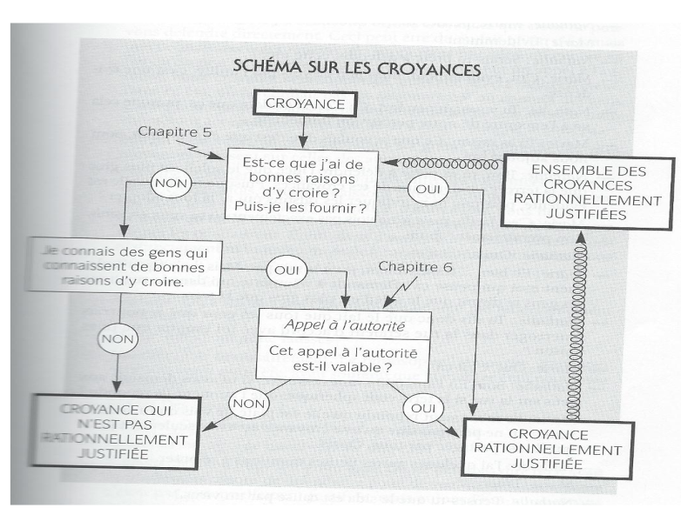
- «Croyance»
- Les affirmations qui nous semblent acceptable, justifié
- Les idées que nous défendons et que nous voulons évaluer
- Très souvent nous ne pouvons pas justifier nous-mêmes une croyance et nous faisons appel à l’autorité. C’est une justification indirecte de nos croyances
- Plusieurs de nos croyances reposent sur celle des autres
- L’importance d’avoir des croyances rationnellement justifié
- Éviter les préjugées et stéréotypes
- Penser de manière autonome et rigoureuse
- Être plus libres au moment de choisir nos buts, nos actions

2.4 En quel sens peut-on dire que «Chacun à droit a son opinion» ?
- C’est acceptable dans le sens suivants :
- Les gouts ne se discute pas (préférence)
- On doit respecter les gens qui ont des idées différents des notre
- C’est inacceptable dans les cas suivants :
- Relativisme : toutes les opinions se valent, qu’elles soient justifiée ou non
- Peu importent les arguments, je ne changerai pas d’idée

2.5 Argumentons-nous constamment?
- Il y a plusieurs autres choses que l’on fait a part d’argumenter
- Cela dépend du contexte et des personnes
- Savoir quand il est approprier d’argumenter

2.6 La distinction entre textes argumentative et passages argumentative
- il est important de savoir si un texte ou un discours oral est de nature argumentative ou non

Chapitre 3 : Les composantes des argumentations
3.1 Qu’est-ce qu’un jugement?
- Un acte de pensée par lequel on asserte quelque chose
- Un énoncé ou une partie d’énoncé qui exprime d’un acte de pensée
- Certains énoncées contiennent plusieurs jugements
- Jugement hypothétique = si A, alors B

3.2 Les jugements explicits et les jugements implicites
- Jugements implicites :
- Présupposées linguistique : le jugement implicite découle automatiquement de l’énoncé, peu importe le contexte. Par ex : Roger à recommencer à fumer
- Par sous-entendu : Cela dépend du contexte. Par ex : Roger te doit 10$

3.3 Les trois types de jugements
- Jugement d’observateur
- Constater quelque chose ou une relation entre des choses, événements ou personnes
- Dire ce qui est
- Un fait
- Jugement d’évaluateur
- Appréciation subjectif (positive ou négatif) à propos quelqu’un ou quelque chose
- Jugement prescripteur
- Conseiller de faire quelque chose\ donner un ordre

Chapitre 4 : Les schémas en arbre
4.1 Remarques préliminaire
- Une phrase ne contient pas nécessairement un seul jugement. Cependant, une argumentation entière peut être contenue dans une seule phrase
- Les prémisses et la conclusion d’une argumentation peuvent se trouver dans n’importe quel ordre
- On trouve souvent des digressions et des informations qui indiquent le contexte de cet argument
- Les argumentations contiennent des mots ou des expressions qui introduise les prémisses (puisque, parce que, etc.) ou la conclusion (donc, par conséquent, etc.)
- La conclusion d’une argumentation peut être formulée inexplicitement

4.2 Qu’est-ce qu’un schéma en arbre?
- Représentation visuelle de la structure d’une argumentation
- Elle est accompagnée d’une légende qui constitue la liste des éléments importants de l’argument

4.3 Les prémisses indépendantes
- Chaque prémisses, prise isolement, mène à la conclusion

4.4 Les prémisses liées
- Les prémisses forment un seul élément de preuve

4.5 Les arguments à enchainement
- Se fait par étapes
- Argumentation qui comporte des conclusions intermédiaires

Chapitre 5 : L’évaluation des argumentations
Il faut que le lien entre les prémisses et la conclusion soit suffisant et que les prémisses soit acceptables
5.1 Le premier critère : la suffisance
- Les liens entre les divers jugements qui composent l’argumentation son suffisant
- Quand un lien est faible, l’argumentation n’est pas solide
- L’argumentation respect le critère de suffisance lorsque les ses prémisses entrainent la conclusion
- Le lien entre la conclusion est les prémisses son insuffisant pour deux raisons :
- Prémisses ne donnent aucun poids à la conclusion
- Prémisses donnent un certain poids, mais pas suffisamment

5.2 Le deuxième critère : l’acceptabilité
- Parle de prémisses acceptables
- Problème se situe dans les prémisses, parce qu’elles sont inacceptables

5.3 L’acceptabilité et la prémisse implicite
- Prémisse qui est utilisée dans une argumentation mais qui n’est pas formulée
- Prémisses tenues pour acquis
- Prémisses dissimulées
5.4 L’évaluation des argumentations à enchainement
- Certaines prémisses sont-elles inacceptables?
- Certains liens sont-elles insuffisant?
- La conclusion est-elle soutenue par l’argumentation?

5.5 Jusqu’où doit-on critiquer les prémisses d’une argumentation?
- Il est impossible de justifier toutes les prémisses

Chapitre 7 : Les sophismes
7.1 Sophisme de la généralisation hâtive
- À partir du cas ou de quelques-uns, on porte un jugement général qui n’est pas justifié

7.2 Sophisme de la caricature
- Modifier la position de quelqu’un pour mieux la décrédité

7.3 Sophisme du faux dilemme
- Affirmer que l’on se trouve face à deux possibilités et que l’une d’entre elle est indésirable, donc on choisi l’autre

7.4 Sophisme de la pente fatale
- Affirmer à tort qu’il ne faut pas poser tel geste ou adopter telle mesure car il s’ensuivrait une cascade d’effets, une catastrophe
- Cela ne nous empêche pas d’examiner les cas où des conséquences graves pourraient découler de certaines actions ou certaines mesures

7.5 Sophisme de l’attaque contre la personne
- l’attaque contre la personne peut être légitime dans certains cas
ex : pour contester la crédibilité d’un témoin en cours
- ce sophisme consiste à attaquer une personne plutôt que son argumentation et à prétendre ainsi discrédité son argumentation

7.6 Sophisme du lien causal douteux
- il consiste à faire intervenir un lien causal problématique dans une argumentation
- 1er type d’erreur : voir un lien causal là où il n’y a qu’une simple corrélation accidentelle
Ex : depuis, les années 60, il y a une hausse du nombre de maladies transmises sexuellement et une augmentation de l’utilisation des pesticides en agriculture
- 2e type d’erreur : voir un lien causal entre deux effets d’une cause commune
Ex :
- 3e type d’erreur : après cela, donc à cause de cela
- Il consiste à confondre la succession de deux événements et le lien causal

7.7 Sophisme de la double faute
- Tenter de justifié un comportement en soulignant que d’autres font la même chose, voire pire

7.8 Sophisme de l’incohérence entre les gestes et la parole
- Discréditer une position en alléguant seulement que la personne qui soutient agit de façon incompatible avec elle

7.9 Sophisme de l’appel à la popularité
- Justifier l’idée que quelque chose est vrai ou correct par le simple fait qu’un grand nombre de personnes l’affirme
- Prémisse implicite : autant de personnes ne peuvent pas se tromper

